**بسم الله الرحمن الرحیم**

پیش گزارش آزمایشگاه فیزیک عالی – دکتر ایرجی زاد

گروه اول – سه شنبه از ساعت 13:30 الی 17:30

آزمایش اول

آزمایش آشنایی با سلول های خورشیدی

حسین محمدی

401208729

**1 – ساختار سلول خورشیدی سیلیکونی و مکانیزم تولید ولتاژ در اثر تابش نور خورشید را تشریح کنید.**

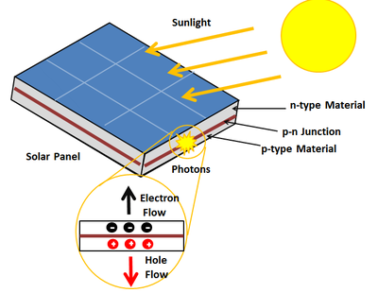

شکل 1: ساختار یک سلول خورشیدی سیلیکونی

اتم Si سیلیسیم، دو لایه اولش پر شده و در لایه ظرفیت ۴ الکترون دارد و برای تکمیل لایه آخرش یا باید ۴ الکترون بگیرد ( که کار مشکلی است) یا چهار الکترون لایه آخر را از دست بدهد. از این رو در ساختار بلوری سیلیسیم، هر اتم با ۴ اتم مجاورش پیوند تشکیل داده است.

این ساختار بلوری نارساناست، چرا که الکترون های لایه ی ظرفیت به طور کامل در ساختار بلور زندانی شده اند و هیچ الکترونی امکان حرکت و رسانش را ندارد. اما برای این که رسانای خوبی از یک ساختار بلوری سیلیکون بدست آید، از ناخالصی ها استفاده می کنیم، معمولا فسفر که ۵ الکترون در لایه آخرش دارد و اتم هایی که سه الکترون در لایه آخر دارند، ناخالصی های خوبی برای افزودن هستند.

ناخالصی حاصل از افزودن اتم با الکترون بیشتر (فسفر) را ، ناخالصی نوع N و نمونه ی آلاییده شده را نوع N می نامیم و همینطور نمونه ای را که با اتمی دارای الکترون های کمترآلاییده شده باشد، نمونه نوع P می نامیم.

این ناخالصی های افزوده شده باعث می شوند که یک الکترون اضافی یا یک الکترون کمتر (یا حفره بیشتر) در ساختار بلوری ایجاد شود که به رسانش کمک می کند.

حال اگر دو نمونه آلاییده نوع N و P را در کنار هم قرار دهیم، تعدادی از الکترون ها، حفره ها را خنثی می کنند و مطابق آنچه در درس حالت جامد دیده ایم، در ناحیه پیوندگاه یک میدان الکتریکی برقرار می شود. این میدان الکتریکی باعث می شود که الکترون ها از قطعه منفی به سمت قطعه مثبت سرازیر شوند، و حفره ها به شکل معکوس جریان یابند. این تبادل تا وقتی صورت می گیرد که جریان در پیوندگاه برابر شود. (توجه کنید که ناخالصی در دو نمونه آلاییده شده باید متفاوت باشد تا میدان صفر نشود.)

حال مکانیسم تولید ولتاژ به این شکل است: اگر یک فوتون به ناحیه ی پیوندگاه بتابد که انرژی کافی داشته باشد (مثلا فوتون های نور خورشید) در این صورت یک الکترون و یک حفره را به وجود می آورد؛ حال اگر فوتون در نواحی خاصی از پیوندگاه بتابد، الکترون آزاد شده به سمت نمونه آلاییده P و حفره در جهت برعکس حرکت می کند، حرکت این الکترون و حفره ها یک مدار بسته ای را به وجود می آورد که در آن جریان وجود دارد و میدان الکتریکی این جفت، یک ولتاژ در مدار ایجاد می کند.

در شکل ۱ می توانید به صورت شماتیک شیوه کار سلول خورشیدی را و ساختار آن را ملاحظه کنید.

**۲- طیف تابشی خورشید و طیف جذبی سیلیکون را با هم مقایسه کنید.**

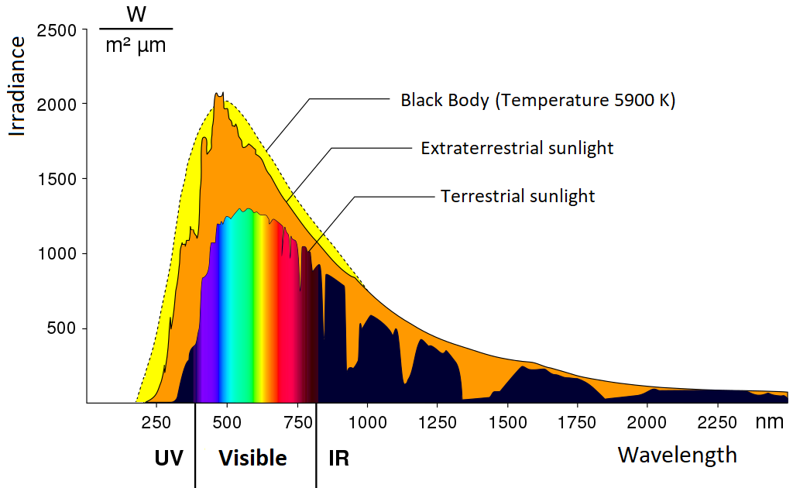

شکل 2: طیف جذبی خورشید.

طیف خورشید محدوده ی 250 تا 2200 نانومتر را در بر می گیرد که پیک آن روی محدوده ی نور مرئی است که در شکل ۲ می بینید.

در شکل ۳ هم می توانید مشاهده کنید که طیف جذبی سیلیکون تقریبا همین محدوده طول موج را در بر می گیرد و پیک آن روی محدوده ی مرئي و نور با طول موج زرد است.

وقتی طیف نشری خورشید با طیف جذبی سیلیکون برابر است، یعنی سیلیکون می تواند انرژی خورشید را تمام جذب کند و یا منبعی مناسب برای تولید انرژی پاک باشد.

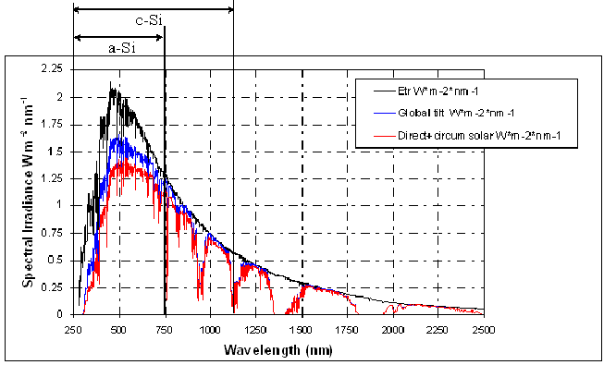

شکل 3: طیف جذبی سیلیکون

**۳- راندمان سلول چیست و چگونه اندازه گیری می شود و به چه عواملی بستگی دارد؟**

عددی است بی بعد، بین صفر و یک که کارآیی یک سلول خورشیدی را نشان می دهد، این عدد از نسبت توان مصرفی به توان دریافتی(ورودی) حاصل می شود. توان ورودی را به کمک ترموپیل و توان مصرفی را به کمک رابطه $P=IV$ بدست می آوریم (یعنی زمانی که ضرب این دو بیشینه است توان مصرفی حاصل می شود.) راندمان یک سلول به ویژگی های ساختمانی آن، موانع در مسیر تابش نور و به خصوص دما وابسته است (راندمان با دما نسبت معکوس دارد.)

**۴- امروزه سلول های خورشیدی از چه موادی و با چه راندمانی در بازار وجود دارد و قیمت برق تولید شده آنها چقدر است؟**

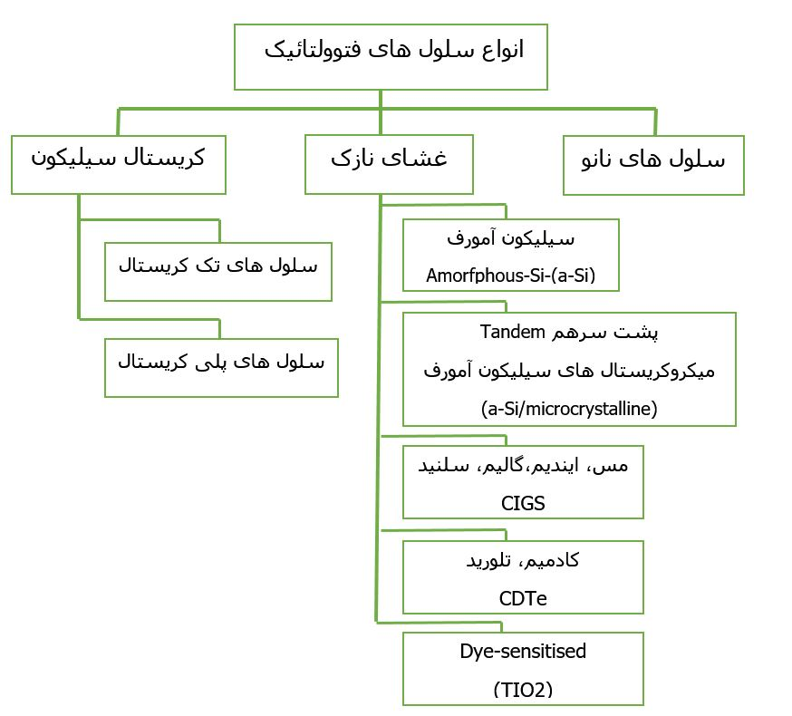

شکل 4: انواع سلول های خورشیدی.

در شکل بالا انواع ساختارها برای یک سلول خورشیدی را مشاهده می کنید.

راندمان سلول های خورشیدی به طور معمول بین ۱۵ تا ۲۰ درصد است و محققان در تلاشند این راندمان را بیشتر کنند، البته خبری که در جستجوی اینترنتی به آن برخورد جالب بود:

**سلول‌های خورشیدی جدید رکورد قبلی همین آزمایشگاه را با ۳۹.۲ درصد راندمان در سال ۲۰۲۰ شکسته است. در مقام مقایسه، باید گفت سلول‌های خورشیدی سیلیکونی معمولی و سلول‌های خورشیدی پروسکایتی نوظهور تقریباً ۲۵ درصد راندمان دارند، در حالی که سلول‌های خورشیدی ترکیبی که حاوی هر دو ماده هستند به بازدهی ۳۰ درصدی نزدیک می‌شوند.**

و در مورد قیمت برق خریداری شده هم به این نتیجه رسیدم:

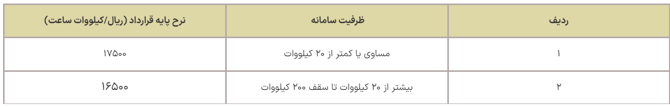

جدول ۱: قیمت برق خریداری شده، تولیدی توسط سلول های خورشیدی.